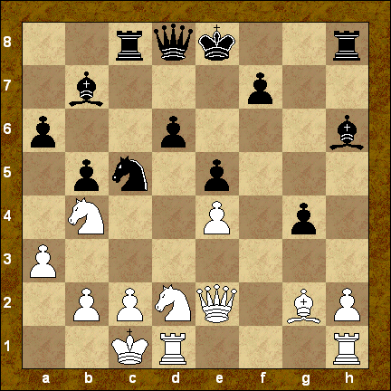
Лучшая комбинация
(из партии Андриасян – Поляков, 3-й тур – 19.03.2011)
(Б.: Крc1, Фe2, Лd1, Лh1, Сg2, Кb4, Кd2, пп. a3, b2, c2, e4, h2 (12)
Ч.: Крe8, Фd8, Лc8, Лh8, Сb7, Сh6, Кc5, пп. a6, b5, d6, e5, f7, g4 (13))
1...a5! 2.Кd3 (2.Фxb5+ Фd7) 2…Кb3+ 3.Крb1 Лxc2!! 4.Кxe5 Кd4 5.Кxf7 Фf6 6.Фd3 Фxf7 7.Фxd4 Сg7 8.e5 Сxg2 9.Крxc2 Фf5+ 10.Крb3 Сxh1 11.Лxh1 (11.Лe1 Фe6+ 12.Крc2 Лxh2 с перевесом) 11…Сxe5 12.Фd5 Лh3+ 13.Крa2 Лxa3+!! Белые сдались

